Vue项目目录结构分析说明
网址：https://vuejs-templates.github.io/webpack/

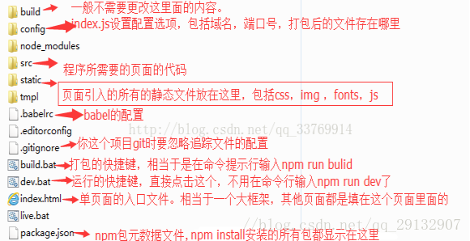
├── build/ # webpack config files（webpack配置文件）
│ └── ...
├── config/ index.js # main project config（主要项目配置）
│ └── ... ├── src/
│ ├── main.js # app entry file（应用入口文件）
│ ├── App.vue # main app component(主要应用程序组件)
│ ├── components/ # ui components(ui组件)
│ │ └── ...
│ └── assets/ # module assets (processed by webpack)由webpack处理文件
│ └── ...
├── static/ # pure static assets (directly copied)纯静态资产(直接复制) ├── test/
│ └── unit/ # unit tests 单元测试
│ │ ├── specs/ # test spec files 测试规范文件
│ │ ├── eslintrc # config file for eslint with extra settings only for unit tests 用于eslint的配置文件只用于单元测试
│ │ ├── index.js # test build entry file 测试构建输入文件
│ │ ├── jest.conf.js # Config file when using Jest for unit tests 配置文件时使用 Jest进行单元测试
│ │ └── karma.conf.js # test runner config file when using Karma for unit tests 当使用单元测试的业力时，测试runner配置文件
│ │ ├── setup.js # file that runs before Jest runs your unit tests 在Jest运行您的单元测试之前运行的文件
│ └── e2e/ # e2e tests e2e测试
│ │ ├── specs/ # test spec files 测试规范文件
│ │ ├── custom-assertions/ # custom assertions for e2e tests e2e测试的自定义断言
│ │ ├── runner.js # test runner script 测试运行器脚本
│ │ └── nightwatch.conf.js # test runner config file 测试运行器配置文件
├── .babelrc （将es5转化成es6） # babel config 巴别塔配置 ├── .editorconfig # indentation, spaces/tabs and similar settings for your editor 缩进、空格/制表符和编辑器的类似设置
├── .eslintrc.js （检查js语法、语法风格 # eslint config eslint配置 ├── .eslintignore # eslint ignore rules eslint无视规则
├── .gitignore # sensible defaults for gitignore 合理的默认值为gitignore ├── .postcssrc.js(加前缀、为了兼容) # postcss config postcss配置
├── index.html # index.html template (index.html模板)
├── package.json # build scripts and dependencies 构建脚本和依赖关系
└── README.md # Default README file 默认的自述文件

build 目录是一些webpack的文件，配置参数一般不动
config 是vue 项目的基本配置文件
dist 生产环境的文件，就是项目上线后访问的文件
通过：npm run build
node_modules 是项目安装依赖的模块
src 源码文件夹，基本上文件夹都放在这里，就是我们平时开发的一些文件
-- assets 资源文件夹，里面放一些静态资源，会经过webpack处理
如果里面放置图片，在编译的时候，会打包成base64
-- components 这个组件文件夹，一般放置公共的组件
-- App.vue 主组件
-- main.js 主入口文件

static 静态文件，编译的时候，会直接复制到dist文件里面
test 测试文件
.babelrc babel编译参数 es6 编译成 es5
.editorconfig 编辑器配置的文件
.eslintignore eslint忽略文件
.eslintrc.js eslint 配置文件
.gitignore git忽略文件
.postcssrc.js 自动加上css前缀
readme.md

